МНЕМОТАБЛИЦЫ

Логопедический сайт БОЛТУНИШКА: http://www.boltun-spb.ru
Материал сайта: Аверина Кристина: k_averina@mail.ru
Дизайн сайта: Сосновская Наталья: sosnasha@mail.ru

«Продукты»

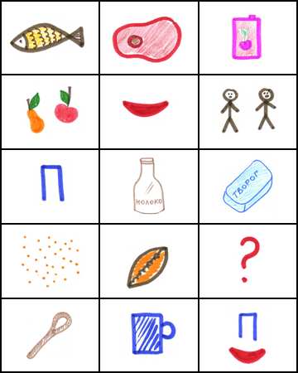

Рыбу, | мясо, | сок
и фрукты | называем | мы
«продукты». | Молоко, | и творожок,
и крупу, | и пирожок. | Всё, что мы
едим | и пьём, | мы продуктами зовём.

